Der große Guide 2022

Auszeichnungen für Jeunes Restaurateurs

Schon zu Beginn des Jahres können sich die Jeunes Restaurateurs (JRE) und ihre Mitglieder über vielfältige Auszeichnungen im großen Guide freuen.

Wie jedes Jahr zeichnet die Jury des „Großen Restaurant & Hotel Guide“ Persönlichkeiten und Teams sowie Restaurants und Hotels, die hervorragende Leistungen erbracht haben, in verschiedenen Kategorien aus. JRE-Mitglieder konnten gleich in vier Kategorien Erfolge verzeichnen. „Diese Preise bestätigen erneut, mit welch hoher Profession und großer Leidenschaft in unseren Mitgliedsbetrieben gearbeitet wird“, freut sich JRE-Präsident Alexander Huber über die Anerkennung.

Vier Durchstarter
Ganz vorne mit bei den Preisträgern dabei ist Maurizio Oster, Küchenchef und seit 2018 Betreiber des Restaurants ZEIK in Hamburg. Der Norddeutsche ist seit November vergangenen Jahres Mitglied der Jeunes Restaurateurs und wurde nun als Aufsteiger des Jahres 2022 ausgezeichnet. Oster hat sich seine Sporen auf Stationen wie der MS Europa, dem Hotel Vier Jahreszeiten Hamburg und in Steffen Hensslers Ono verdient. Unmittelbar vor seinem Wechsel zum ZEIK arbeitete der junge Koch als Küchenchef im Gourmetrestaurant VLET.

Ähnlich durchstarten konnten die Köche Alexander Wulf und Marcel Kokot sowie der Sommelier Ronny Schreiber mit ihrem neuen Restaurant TROYKA. Nur eine halbe Stunde von der nordrhein-westfälischen Hauptstadt entfernt, können Gäste dort russische Küche mit regionalen Produkten erleben. Zwar öffnete das TROYKA bereits im vergangenen Herbst seine Pforten, doch das hielt die Jury nicht davon ab, das Haus zur „Restaurant Eröffnung 2022“ zu wählen.

Preisträger mit Tradition
„Wohlfühlen ist Heimkommen“ – das ist das treffende Motto von “Christians Restaurant” im oberbayerischen Kirchdorf. Mit größter Liebe zum Detail empfangen Christian und Christiane Grainer ihre Gäste im Gasthof, der seit dem 16. Jahrhundert in Familienbesitz ist. Dementsprechend folgerichtig ist die Prämierung der beiden als „Gastgeber*innen des Jahres“.

Ähnlich traditionsreich ist das Landhotel Weißes Roß in der Oberpfalz: Seit sieben Generationen wird das Hotel mit angeschlossenem Gourmet-Restaurant bereits von der Familie Fleischmann-Nägerl geführt. Letzteres darf sich dank der Arbeit von Küchenchef Christian Fleischmann und seinem Team sogar mit einem Michelin-Stern schmücken.Nun wurde die Familie als „Gastronom*innen des Jahres“ geehrt.

Enorme Vielfalt
Die Preisträger stehen für die enorme Spannbreite der JRE-Mitgliedsbetriebe. Neben alteingesessenen Familienbetrieben finden im Verband genauso junge Restaurants ihren Platz. „Eine Vereinigung mit so vielen interessanten Konzepten führen zu dürfen, ist mir eine große Freude. Eine herzliche Gratulation an alle Ausgezeichneten“, meint Alexander Huber.

.
Fotos:

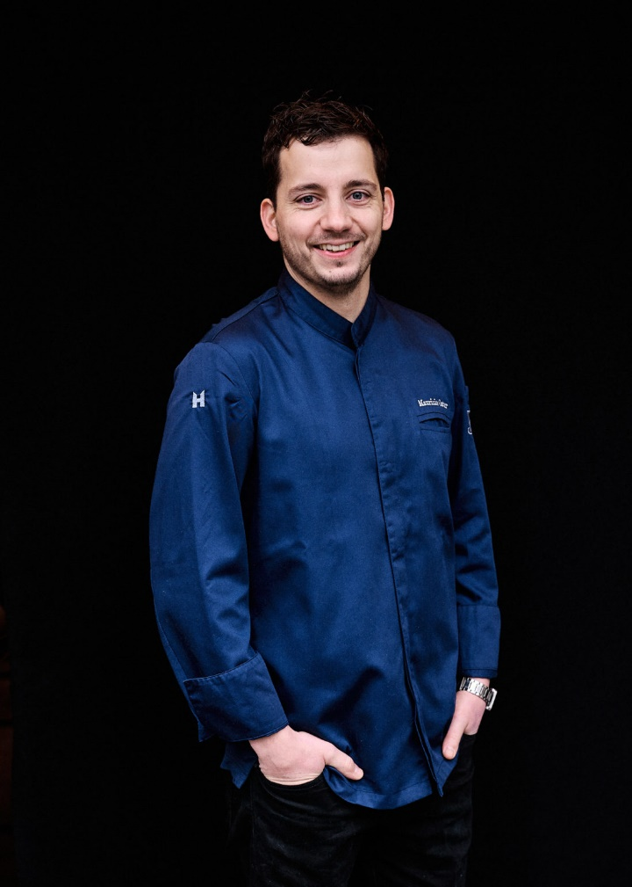
BU: Maurizio Oster ist Aufsteiger des Jahres 2022.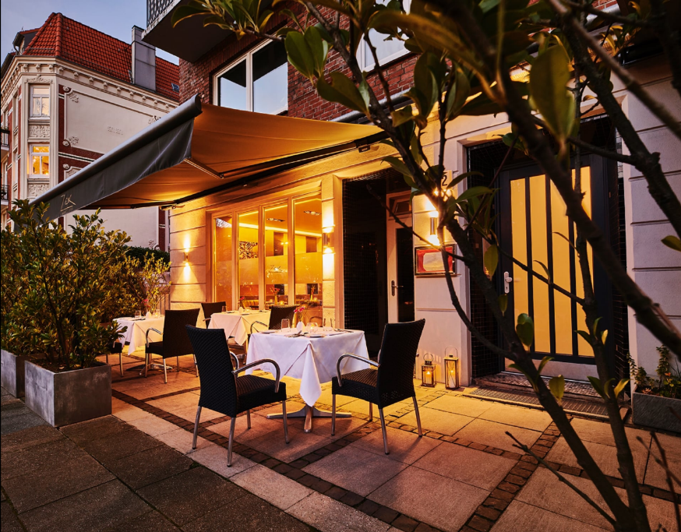
BU: Seit 2018 führt Oster das ZEIK in Hamburg.

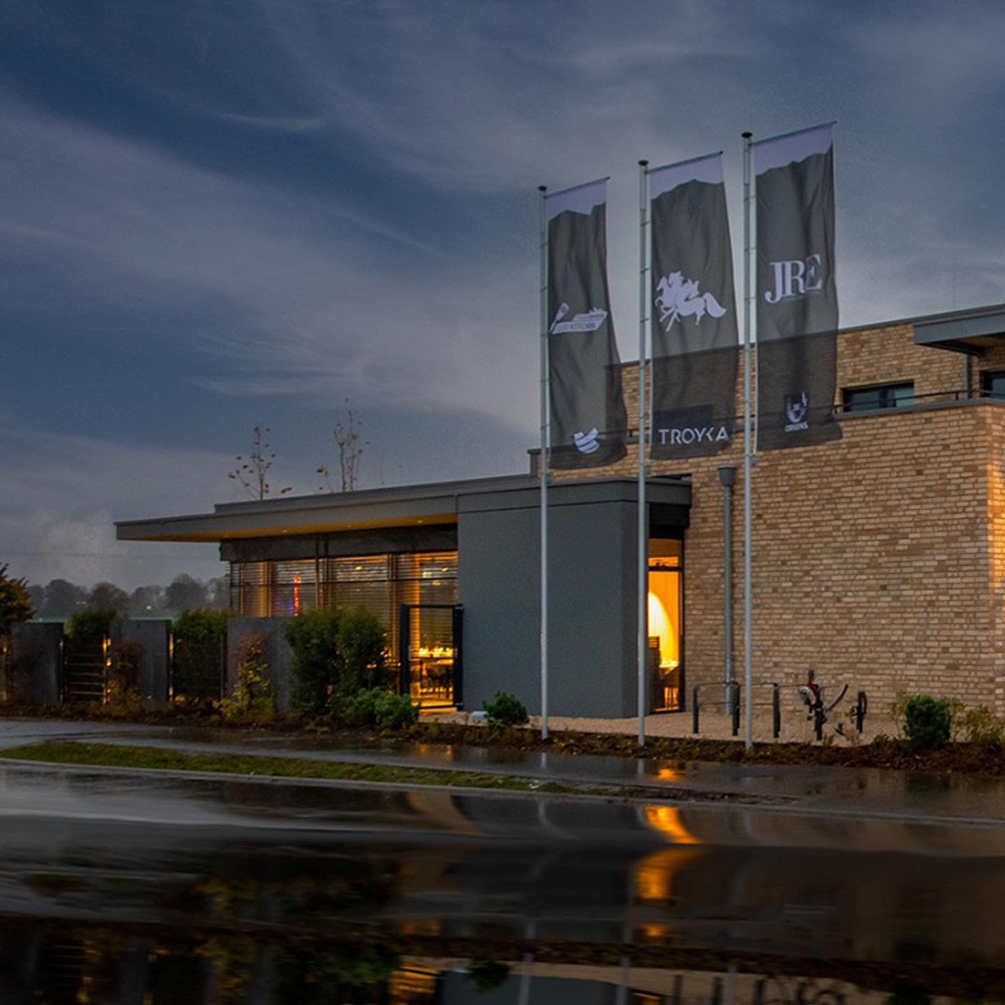
BU: Das TROYKA wurde zur Restaurant-Eröffnung des Jahres gekürt.
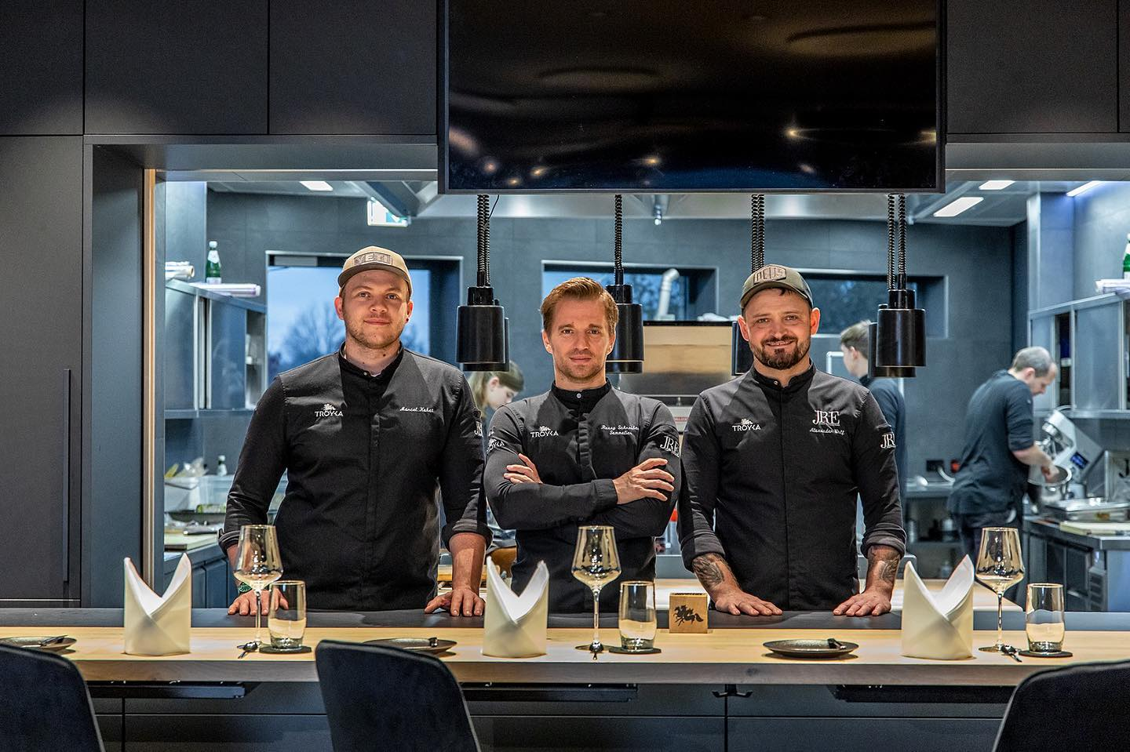
BU: Marcel Kokot, Ronny Schreiber und Alexander Wulf haben sich mit dem TROYKA selbstständig gemacht.

: 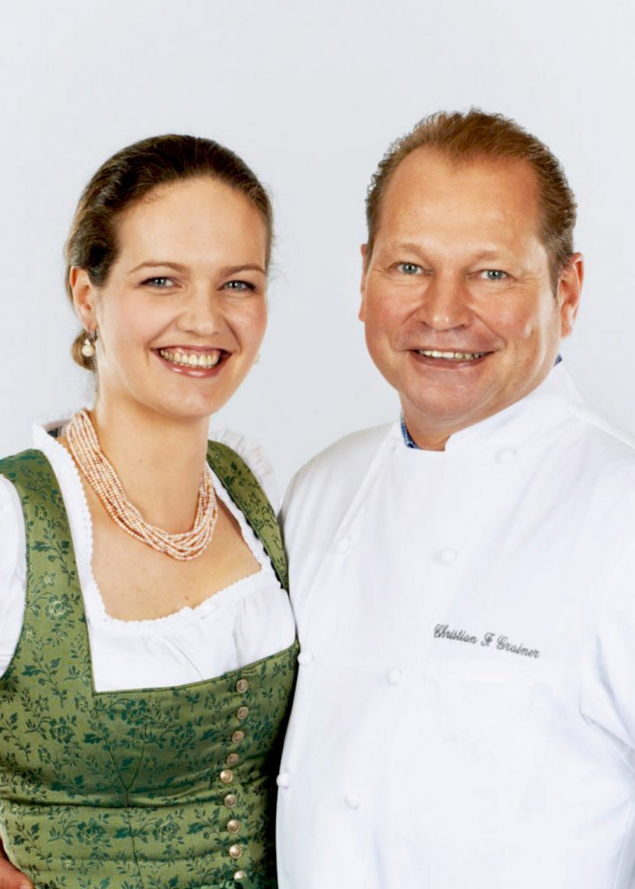
BU: Christiane und Christian Grainer dürfen sich über die Auszeichnung als Gastgeber*innen des Jahres 2022 freuen.

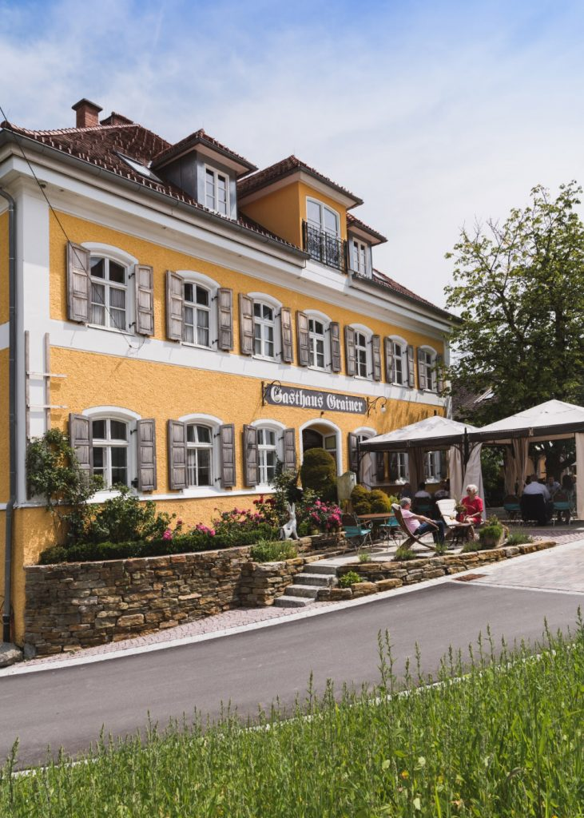
BU: Das Restaurant der Grainers befindet sich in einem urigen Gasthof.

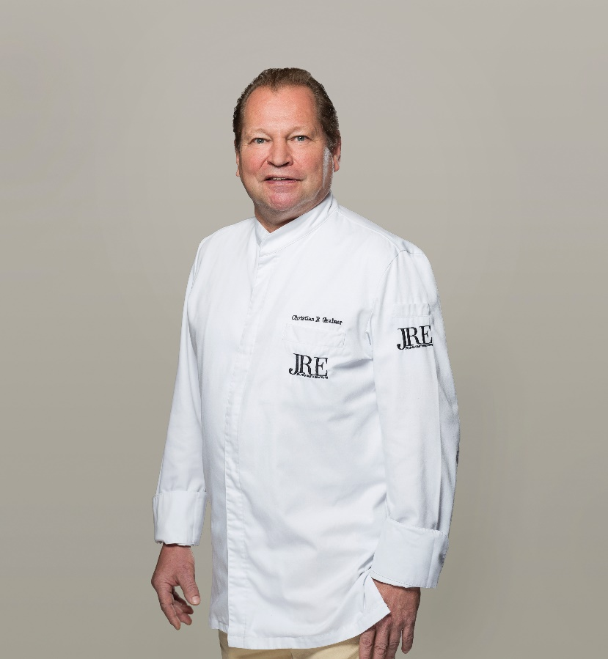
BU: Christian Grainer ist gleichzeitig Chefkoch seines Restaurants.

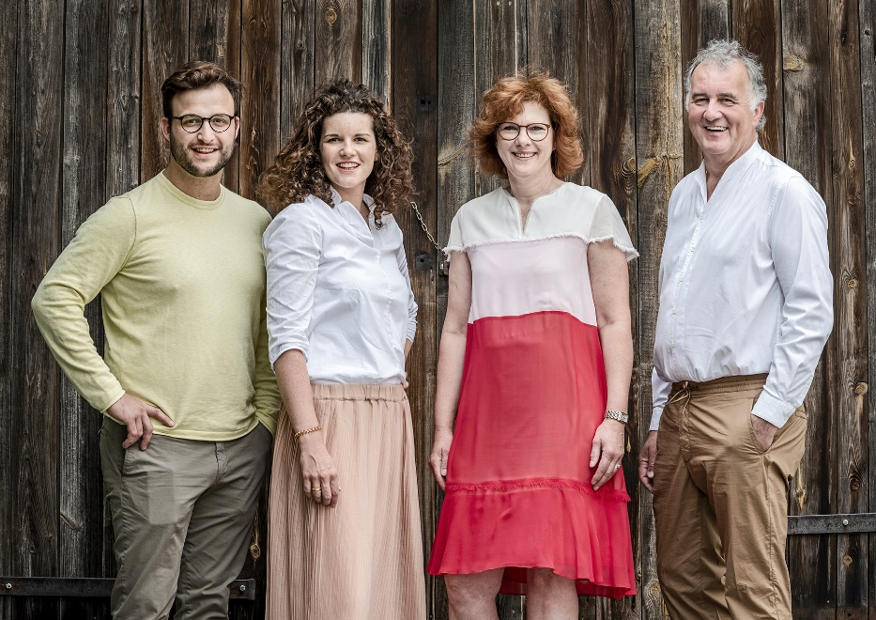
BU: Familie Fleischmann-Nägerle darf sich mit dem Titel der „Gastronom*innen des Jahres 2022“ schmücken.

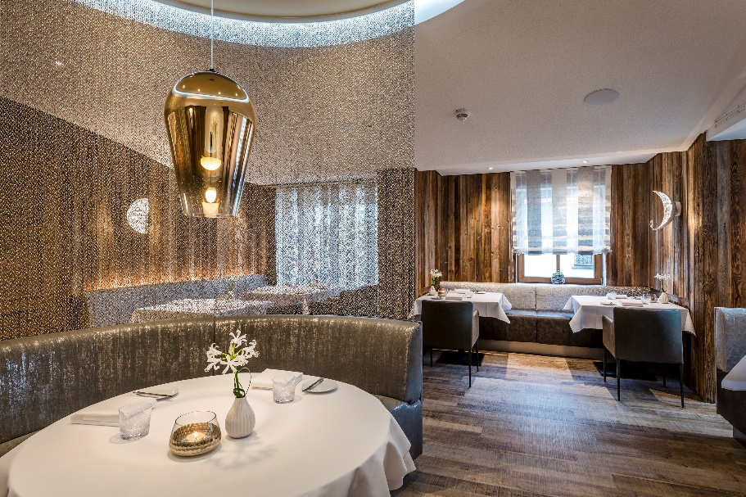
BU: Sie führen nicht nur ein Hotel, sondern auch das angeschlossene Gourmetrestaurant Cheval Blanc.

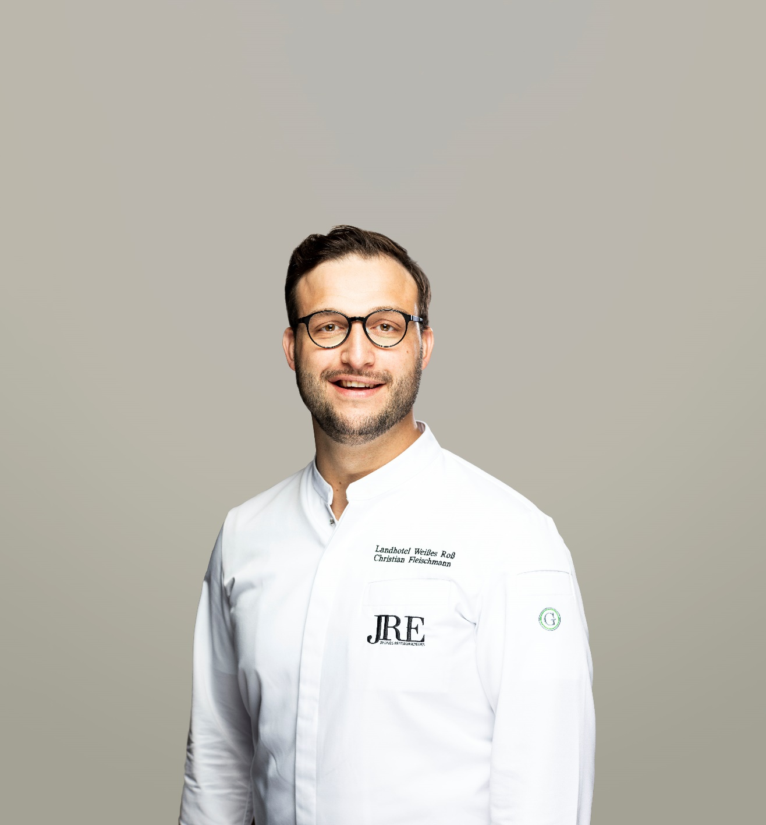
BU: Christian Fleischmann leitet das Cheval Blanc.

www.JRE.de

Den Jeunes Restaurateurs Deutschland (JRE) gehören national und international bekannte und angesehene Spitzenköche aus deutschen Gastronomiebetrieben an. Ziel der Vereinigung ist es, die Tradition der Ess- und Trinkkultur in Deutschland zu pflegen, zu erhalten und weiterzuentwickeln. Die Mitglieder sollen ermutigt werden, die kulinarische Tradition auf hohem Niveau professionell aufrechtzuerhalten, weiterzuentwickeln, sich gegenseitig zu unterstützen. Der Wissenstransfer und die Förderung des eigenen Nachwuchses stehen bei den JRE im Vordergrund. Seit 1991 sind sie als Teil der europäischen Vereinigung mit diesem besonderen Qualitätsversprechen in Deutschland aktiv. Derzeit gehören den JRE in Deutschland 67 Mitglieder an.

